Create a swarm

Swarm merupakan cluster management yang terintegrasi dengan docker engine, dimana dengan menggunakan swarm anda dapat men deploy application services. Untuk lebih jelasnya, dapa dilihat di : https://docs.docker.com/engine/swarm/

Crate a swarm:
- login ke mesin manager menggunakan ssh: sudo docker-machine ssh manager
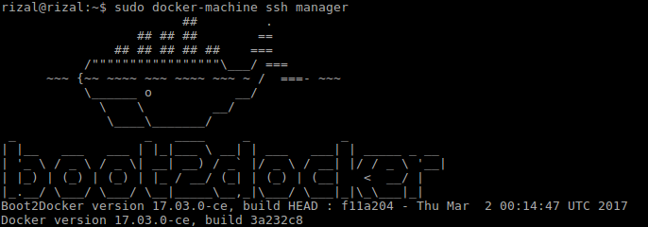
- inisialisasi swarm: docker swarm init --advertise-addr <MANAGER-IP>
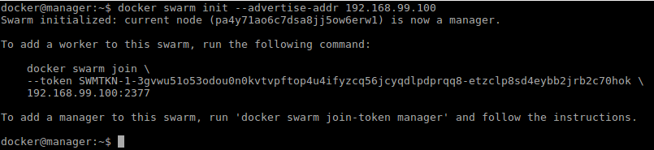
- untuk menambahkan mesin worker ke swarm, ketikan perintah ini di mesin worker:
docker swarm join \
--token SWMTKN-1-3gvwu51o53odou0n0kvtvpftop4u4ifyzcq56jcyqdlpdprqq8-etzclp8sd4eybb2jrb2c70hok \
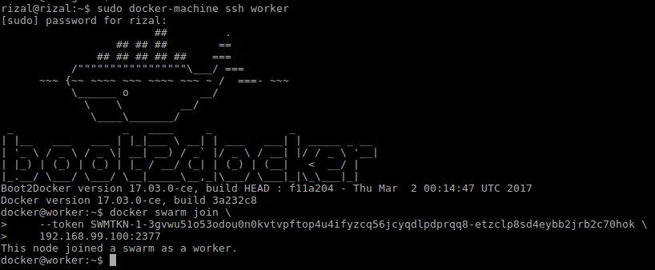
192.168.99.100:2377

- kembali ke mesin manager untuk melihat node pada swarm: docker node ls
